Hospodaření v ochranných pásmech vodních zdrojů.

Termín konání: 7.11. 2019
Místo konání: Křižanov, VN Mostiště

Uspořádaný workshop navázal na úspěšnou akci, která se konala v minulém roce v povodí VN Opatovice. V dopoledních hodinách proběhly přednášky, odpoledne exkurze na úpravnu vody Mostiště. Na workshopu zazněly následující příspěvky:
Princip stanovování OP a problematika náhrad
P. Oppeltová – Mendelu
Ochranná pásma VN Mostiště
M. Hříbková – Povodí Moravy, s.p.
Kvalita vody VN Mostiště a jejích přítoků
R.Geriš – Povodí Moravy, s.p.
Kvalita surové vody VN Mostiště
L.Mazel - VAS, a.s.
Hospodaření v OP VN Mostiště – zkušenosti zemědělců
F. Toman – Zeras,a.s
Ochranná pásma vodních zdrojů - důvody pro a proti a co místo nich
T.Kvítek – Povodí Vltavy, s.p., P. Oppeltová - Mendelu
Identifikace kritických bodů odtoku vody v povodí VN Švihov
A. Zajíček – VUMOP
Víceúčelová nádrž Vranov na řece Dyji – hodnocení faktorů ovlivňující jakost vody
J.Novák – VAS,a.s.
Po přednesení příspěvků probíhala diskuze, která se zabývala především dusičnany v surové vodě VN Mostiště, způsobem hospodaření v povodí VN Švihov, realizací opatření ke zvýšení retence a kvality vody a problematikou náhrad v ochranných pásmech vodních zdrojů.
- Z příspěvků týkajících se VN Mostiště vyplynulo, že obsah dusičnanů v povrchových vodách přímo koreluje se zemědělskou výrobou, kdy zatravnění významně snižuje dotaci dusičnanů do povrchových vod. Zatravňovat by se měly především pozemky, které jsou např. v údolnicích, příp. podél vodních toků. V rámci diskuze o kvalitě surové vody z VN Mostiště byla diskutována i technologie úpravny (technologií flotace + využitím aktivního uhlí je možné eliminovat pesticidy a jejich metabolity při výrobě pitné vody, avšak s velkým množstvím dusičnanů v surové vodě si nedokáže účinně poradit).
- Dále byla rozvedena diskuze o retenci vody v krajině, kdy se diskutující shodli na faktu, že nejlepší reservoár vody je zemědělská půda s kvalitní organickou hmotou v odpovídající míře, ale to je v dnešní době komplikované, protože se od revoluce velmi významně snížila živočišná produkce a některé zemědělské podniky nemají možnost využití statkových hnojiv.
- Antonín Zajíček z VÚMOP informoval, že významným problémem v současné době jsou i vody odtékající drenážními systémy (znečištění dusičnany a pesticidy). Uvádí, že jedinou možností, která významně pomáhá v odstraňování mateřských látek a jejich metabolity je aktivní uhlí. V povodí Želivky byl proveden pokus, kdy se zatravnilo 4 ha orné půdy (údolnice, podél vodních toků) a došlo k poklesu dusičnanů ve vodních tocích až o 40 %.
- V rámci diskuze o dusičnanech byl uveden příklad s obsahem dusičnanů v konkrétní obci, kdy tato obec z veřejných prostředků nechala zbudovat vrt, ale kvůli nevhodné aplikaci vysokého množství digestátu na pozemky v blízkosti zdroje došlo ke znehodnocení vody ve vrtu a již nemohl být využíván pro zásobování pitnou vodou (až 120 mg/l dusičnanů).
- Ing. Hellebrand ze Zemědělského a obchodního družstva SLEZSKÁ DUBINA shrnuje jejich konkrétní situaci následně: "Z diskuze vyplynulo, že každá strana (vodohospodáři, zemědělci) hájí svou pozici a má svou pravdu. Správci vodárenských zařízení, kteří odpovídají za kvalitu vody mají požadavky na hospodaření zemědělců. Zemědělci zase mají požadavky na poskytnutí podpor ke kompenzaci omezeného hospodaření nebo k pokrytí zvýšených nákladů při hospodaření v OPVZ. Z diskuze vyplynulo, že bez účasti státu formou dotací či jiných podpor, nedojde k uspokojení požadavků všech stran. Družstvo Slezská Dubina hospodaří na pozemcích, na kterých bylo v roce 1992 vyhlášení PHO II. vnitřní a vnější (k.ú. Vítkov, Větřkovice, Dolejší Kunčice, Nové Vrbno). PHO zabírá výměru cca 190 ha. Nedostáváme žádnou kompenzaci, přitom jsme zhruba polovinu plochy PHO zatravnili a na druhé polovině máme při hospodaření na orné půdě zvýšené náklady. SmVaK Ostrava, který je správcem přivaděče, nemá zájem vyplácet náhrady. Proto jsem doufal, že budou stanovené pevné sazby kompenzace na hektar. Zatím tomu tak není.
Na workshopu zaznělo, že protipovodňová opatření jsou součástí projektu pozemkových úprav. Jako zemědělci můžeme pouze zatravňovat, technická opatření (záchytné příkopy, půlehy) nespadají do naší kompetence. Tím se dostávám k návrhu, který bych měl. Povolit výstavbu "provizorních" technických opatření a jeho zafinancování státem do doby, než bude v rámci KPÚ vyřešena protipovodňová ochrana daného území. Aktuálně je zjednodušené povolování výstavby tůni a záchytných nádrží k zadržení vody v krajině, která je také dotačně podporovaná státem. Proč by nemohla být legislativně zjednodušená výstavba takovýchto záchytných příkopů a průlehů? V katastru naší obce připravujeme společně s obcí Větřkovice realizaci záchytné nádrže a tůně na dvou místech. Spolupracujeme přitom s doc. Podhrázskou a prof. Dumbrovským. Když máme dokončené KPÚ je tato realizace mnohem rychlejší. Ale hodně obcí ještě tato KPÚ nemá."

Závěr:
- Zemědělci konstatují, že požadavkům na kvalitní pitnou vodu rozumí a řada z nich by ráda vyhověla požadavkům na lepší způsob hospodaření v OPVZ, ale je třeba, aby proto něco udělal stát a nejlépe způsobem pozitivní motivace, aby hospodařící subjekty byly za pozitivní změny v hospodaření formou dotací odměněny.
- Z přednášek i diskuze vyplynulo, že efektivní a motivující pro hospodařící subjekty by bylo nedostávat dotaci "na hektar", ale za realizaci opatření v krajině na podporu biodiverzity, zvyšování kvality půdy a vody. Je třeba zdůraznit, že zřizování neproduktivních ploch by mělo probíhat v rámci obecné ochrany, která je platná pro všechny stejně a za všech okolností.
- Naprosto jednoznačně se všichni shodli na tom, že při hledání řešení situace v problematice náhrad v OP a aplikace pesticidů je nutné zapojit jak vodohospodáře, tak i zemědělce a další odborníky z praxe, včetně výzkumných institucí. Zároveň by měla spolupracovat ministerstva zemědělství, životního prostředí a zdravotnictví. Bez vzájemné diskuze a spolupráce není možné tuto problematiku posunout dál.
- Rovněž je třeba novelizovat vyhlášku MZe č. 137/1999 Sb., která je v některých ustanoveních v rozporu s platným vodním zákonem.

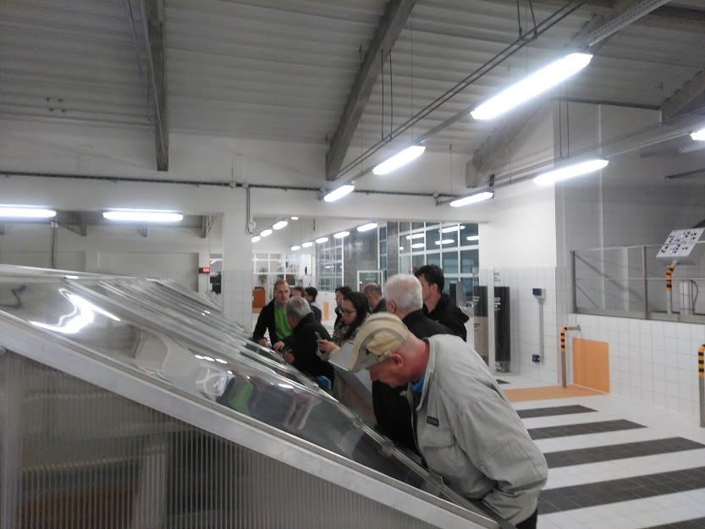
Exkurze na úpravně vody Mostiště

